和布克赛尔县政务服务中心交通窗口一次性
告知单
事项名称:从业资格证诚信考核操作流程
1、打开微信小程序搜“道路运政一网通办”
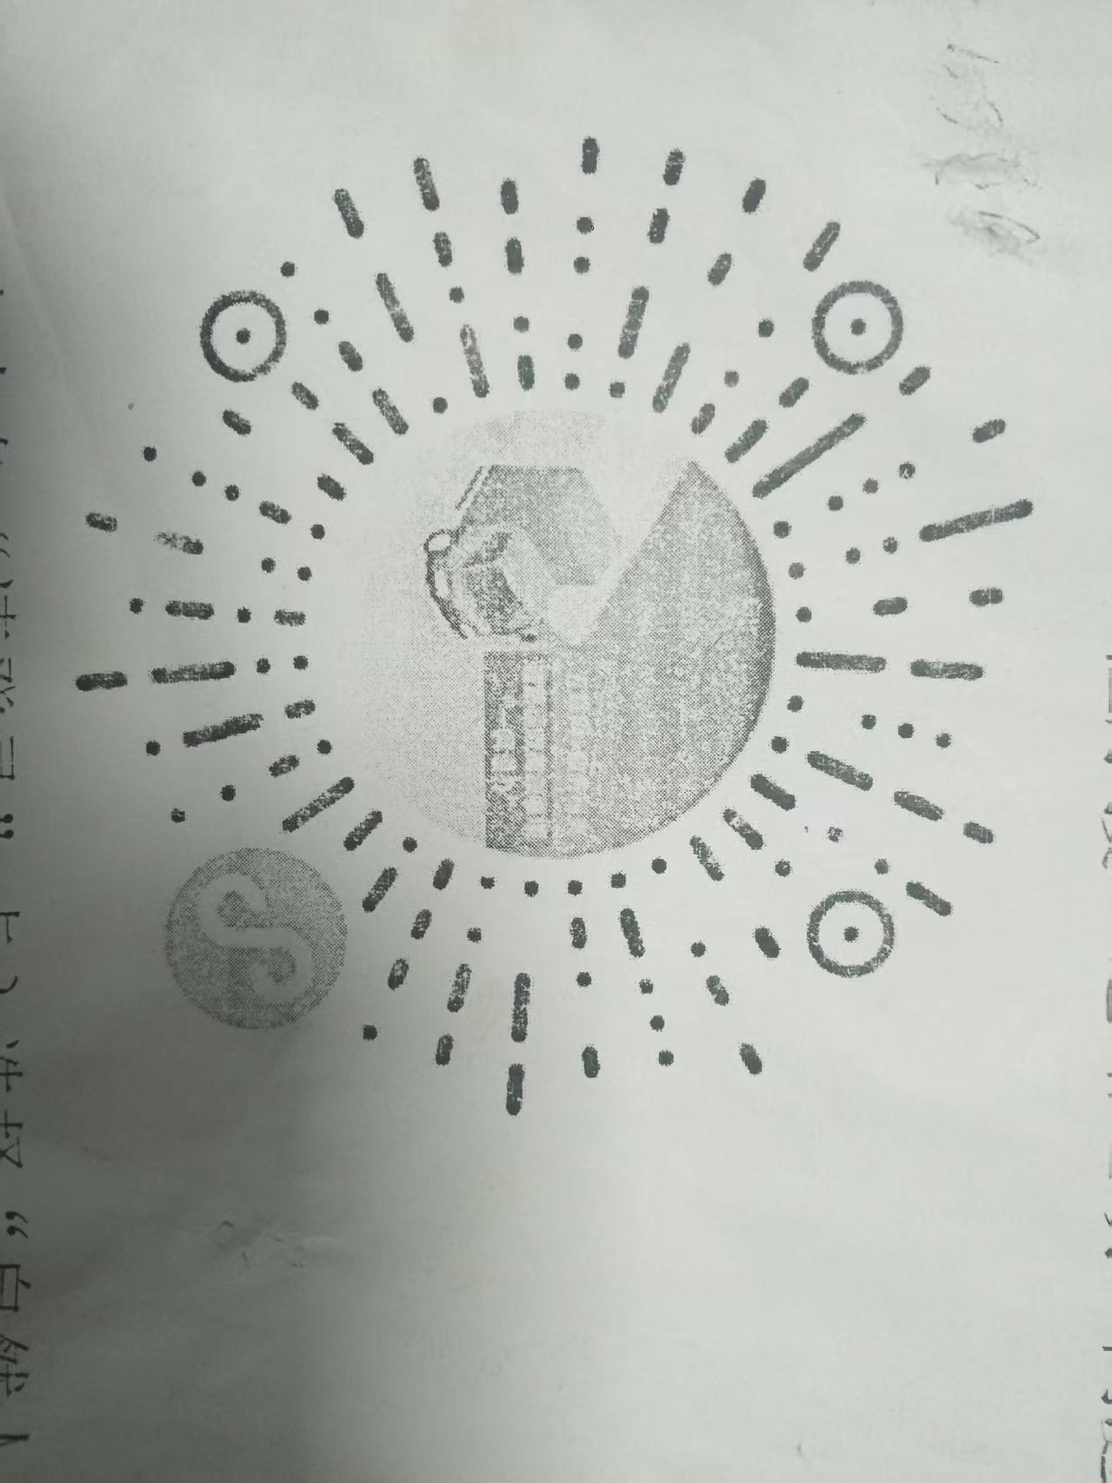
2、右上角“请登录”点入选择“自然人登录”绑定实名认证：1拍摄或上传身份证正面照片，2拍摄或上传身份证背面（国徽）照片。
3、返回首页点击“诚信考核”
4、服务单位处填写“服务公司名称或车主名，没有开车填“无”。
5、拍摄上传“必填”项把资格证打开横拍上传
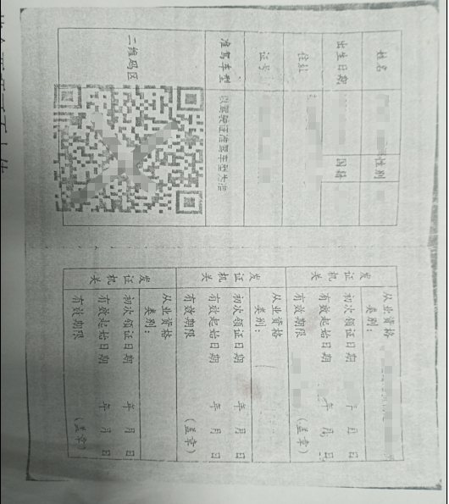
其余两项可不上传。
6、进行下一步，提交成功。
7、提交成功后在两个工作日后查看考核情况，点击“考核凭证下载”。
业务咨询电话：18699000735
中心投诉电话：0990-6711302

注：继续教育根据考核情况进行教育。考核不合格将会提示继续教
育，则去进行继续教育学满18学时恢复诚信考核

